## Aula 1 - Tabela Periódica

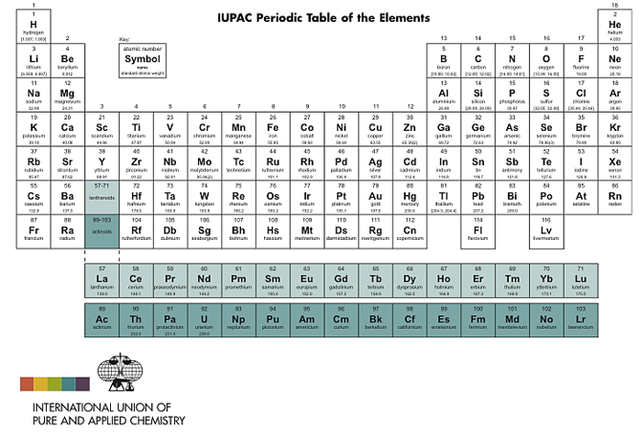

A tabela periódica classifica os elementos químicos em ordem crescente de seus números atômicos (número atômico é o número de prótons no núcleo de um átomo, representado pela letra Z), além de estar dividida em linhas horizontais e colunas verticais.

As linhas – que totalizam 7 – são chamadas de períodos e estão relacionadas com a quantidade de camadas na distribuição eletrônica de cada átomo. Elementos químicos que se encontrar num mesmo período (ou mesma linha) possuem em comum o mesmo número de camadas em suas distribuições.

As colunas – 18 ao todo – representam as famílias ou grupos dos elementos químicos. Estão separadas de acordo com as características químicas dos elementos e da configuração da *camada de valência* (camada mais externa da distribuição).

Também podemos observar que a tabela periódica está dividida em quatro grandes blocos identificados pelas letras dos subníveis (s, p, d, f). É interessante notar que esta divisão está relacionada com os subníveis das camadas de valência dos elementos em cada bloco.

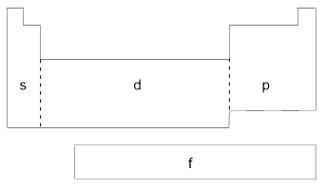

Os elementos contidos nos blocos s e p são chamados de representativos; os elementos dos blocos d e f são chamados de elementos de transição (metais de transição). Estes últimos subdividem-se em:

* Elementos do bloco d – metais de transição externa;
* Elementos do bloco f – metais de transição interna.

## Aula 2 - Metais, Ametais e Semimetais

Metais

Grande parte da tabela periódica (dois terços) são elementos metálicos.

* Os metais formam cátions (grande capacidade em perder elétrons da camada de valência), geralmente são sólidos - exceto o mercúrio que é líquido - com alto ponto de fusão, especialmente os metais de transição, situados no meio da tabela periódica.
* São maleáveis - principalmente quando aquecidos a certa temperatura.
* São dúcteis: podem ser transformados em fios e folhas. É por isso que os metais costumam ser usados para moldar chamas e fabricar panelas e outros utensílios domésticos, fios elétricos, etc.
* Outra propriedade dos metais é que eles, geralmente, conduzem bem a eletricidade, ao contrário da maioria dos não-metais (carbono, na forma de grafite, é um não-metal que conduz bem a eletricidade). Também conduzem bem o calor.
* Alguns metais podem reagir com ácidos formando sais.
* Os metais, geralmente se encontram combinados a outros elementos (principalmente oxigênio e enxofre), precisando passar por uma transformação química para serem isolados.

Ametais (não-metais)

Cerca da metade dos não-metais são gases.

* Com exceção do bromo, que é líquido, todos os demais são sólidos.
* O oxigênio, o nitrogênio, o cloro e o flúor são não metais gasosos; o carbono, o iodo, o fósforo, o enxofre, o selênio e o astato são não metais sólidos.
* Entre os não metais, há o grupo dos halogênios: flúor, cloro, bromo, iodo e astato.
* Eles reagem com metais e formam sais.
* O sal comum, por exemplo, é formado pela combinação de cloro com sódio.
* Os não metais não são bons condutores de eletricidade ou calor como os metais; os sólidos geralmente quebram com facilidade. Possuem ponto de fusão inferior aos dos metais (com exceção do carbono, na forma de grafite ou diamante).

Semimetais

Têm propriedades intermediárias entre os metais e os não-metais.

Gases Nobres, Gases Raros ou Inertes

Têm comportamento químico específico.

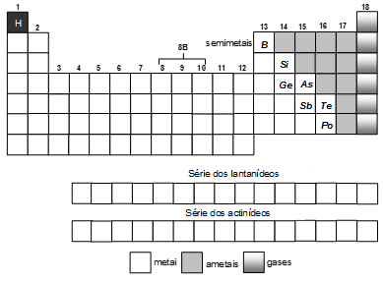

## Aula 3 - Metais alcalinos e Alcalinos Terrosos

Os metais alcalinos e alcalino terrosos são as famílias que ficam mais à esquerda da tabela periódica, contemplando um total de 12 elementos. Eles são todos classificados como metais, e seus nomes (“alcalinos”) têm origem em uma de suas propriedades mais marcantes: A capacidade de formar bases (compostos com caráter básico, ou alcalino).

São elementos muito reativos em água, causando uma violenta reação que gera gás hidrogênio e uma base forte. Apresentam, também, densidades baixas, menores do que a da água. Além disso, são bastante moles, podendo ser facilmente cortados.

* Metais Alcalinos

Os metais alcalinos são os elementos que fazem parte da família 1A, também chamada de “Grupo 1”. São eles:  
Lítio (Li);  
Sódio (Na);  
Potássio (K);  
Rubídio (Rb);  
Césio (Cs);  
Frâncio (Fr).

Apesar de sua posição na tabela, o elemento químico Hidrogênio (H) não faz parte dos metais alcalinos, visto que não é um elemento metálico.

Por se tratarem de elementos representativos (ou seja, cuja família termina em “A”), eles apresentam a propriedade de possuírem o número de elétrons em sua camada de valência igual ao número de sua família. No caso dos metais alcalinos, por serem da família 1A, todos eles terão um único elétron de valência. Isso faz com que esses elementos sejam excelentes doadores de elétrons, formando cátions de carga +1.  
Podemos dizer que possuem uma configuração eletrônica de valência igual a ns¹, onde “n” é o número de seu período (as linhas horizontais da tabela).

* Metais Alcalinos Terrosos

Os metais alcalinos terrosos são os elementos que fazem parte da família 2A, também chamada de “Grupo 2”. São eles:  
Berílio (Be);  
Magnésio (Mg);  
Cálcio (Ca);  
Estrôncio (Sr);  
Bário (Ba);  
Rádio (Ra).

De forma semelhante, também por serem elementos representativos, terão distribuição eletrônica de valência igual a ns², onde “n” é o número de seu período, e formarão cátions de carga +2.

## Aula 4 - Família do Carbono

A tabela periódica é constituída por 18 famílias ou grupos. Existem duas maneiras de identificar as famílias ou grupos:

1. A mais comum é indicar cada família por um algarismo romano, seguido das letras A e B, por exemplo, IA, IIA, VB. Essas letras A e B indicam a posição do elétron mais energético nos subníveis.
2. Na outra maneira, proposta no final da década de 1980 pela IUPAC (*União Internacional de Química Pura e Aplicada* – *www.iupac.org*), as famílias são indicadas por algarismos 1 a 18, eliminando-se as letras A e B.

Famílias A e zero

Os elementos que constituem essas famílias são denominados elementos representativos, e seus elétrons mais energéticos estão situados nos subníveis s ou p.

| Grupo ou Família | Nome | Configuração do último nível | Nº de e­- no último nível | Componentes |
| --- | --- | --- | --- | --- |
| 1 – IA | metais alcalinos | ns1 | 1 | Li, Na, K , Rb, Cs, Fr |
| 2 – IIA | metais alcalinos terrosos | ns2 | 2 | Be, Mg, Ca, Sr, Ba, Ra |
| 13 – IIIA | família do boro | ns2np1 | 3 | B, Aℓ, Ga, In, Tℓ |
| 14 – IVA | família do carbono | ns2np2 | 4 | C, Si, Ge, Sn, Pb |
| 15 – VA | família do nitrogênio | ns2np3 | 5 | N, P, As, Sb, Bi |
| 16 – VIA | calcogênios | ns2np4 | 6 | O, S, Se, Te, Po |
| 17 – VIIA | halogênios | ns2np5 | 7 | F, Cℓ, Br, I, At |
| 18 – VIIIA -zero | gases nobres | ns2np6 | 8 | He, Ne, Ar, Kr, Xe, Rn |

Atenção: o hélio (He) nega a configuração eletrônica de sua família.

Famílias B

Os elementos dessas famílias são denominados de elementos de transição.

Uma parte deles ocupa o bloco central da tabela periódica, de III B até II B (10 colunas), e apresenta seu elétron mais energético em subníveis d [de d1 a d10]

| 3 | 4 | 5 | 6 | 7 | 8 | 9 | 10 | 11 | 12 |
| --- | --- | --- | --- | --- | --- | --- | --- | --- | --- |
| IIIB | IVB | VB | VIB | VIIB | VIIIB | | | IB | IIB |
| d1 | d2 | d3 | d4 | d5 | d6 | d7 | d8 | d9 | d10 |

A outra parte deles está deslocada do corpo central, constituindo as séries dos lantanídeos e dos actinídeos. Essas séries apresentam 14 colunas. O elétron mais energético está contido em subníveis f [de f1 a f14].

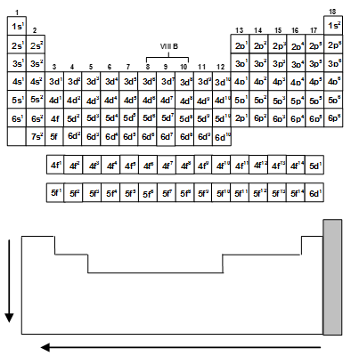

## Aula 5 - Familia do Nitrogênio

A chamada “Família do Nitrogênio”, que está localizada na parte direita da tabela periódica, contempla um total de cinco elementos. Eles fazem parte da família 5A, ou “Grupo 15”. São eles:

Nitrogênio (N);  
Fósforo (P);  
Arsênio (As);  
Antimônio (Sb);  
Bismuto (Bi).

Nessa família, temos elementos de várias classificações diferentes. O nitrogênio e o fósforo são classificados como ametais; o Arsênio e o Antimônio são classificados como semimetais; enquanto o bismuto é classificado como um metal.

Por se tratarem de elementos representativos (ou seja, cuja família termina em “A”), eles apresentam a propriedade de possuírem o número de elétrons em sua camada de valência igual ao número de sua família. No caso da família do nitrogênio, por serem da família 5A, todos eles terão cinco elétrons de valência. Isso faz com que esses elementos tenham a tendência de receber três elétrons, formando ânions de carga -3.  
Podemos dizer que possuem uma configuração eletrônica de valência igual a ns²np³, onde “n” é o número de seu período (as linhas horizontais da tabela).

## Aula 6 - Calcogênios

A chamada “Família dos Calcogênios”, que está localizada na parte direita da tabela periódica, contempla um total de cinco elementos. Eles fazem parte da família 6A, ou “Grupo 16”. São eles:  
Oxigênio (O);  
Enxofre (S);  
Selênio (Se)  
Telúrio (Te);  
Polônio (Po).

Nessa família, temos elementos de várias classificações diferentes. O oxigênio, o enxofre e o selênio são classificados como ametais; o telúrio é classificados como semimetal; enquanto o polônio é classificado como um metal.

Por se tratarem de elementos representativos (ou seja, cuja família termina em “A”), eles apresentam a propriedade de possuírem o número de elétrons em sua camada de valência igual ao número de sua família. No caso dos calcogênios, por serem da família 6A, todos eles terão seis elétrons de valência. Isso faz com que esses elementos tenham a tendência de receber dois elétrons, formando ânions de carga -2.  
Podemos dizer que possuem uma configuração eletrônica de valência igual a ns²np⁴, onde “n” é o número de seu período (as linhas horizontais da tabela).

## Aula 7 - Halogênios

A chamada “Família dos Halogênios”, que está localizada na parte direita da tabela periódica, contempla um total de cinco elementos. O nome “Halogênio” significa “formadores de sais”, por conta de sua tendência a formar compostos iônicos. Eles fazem parte da família 7A, ou “Grupo 17”. São eles:  
Flúor (F);  
Cloro (Cl);  
Bromo (Br);  
Iodo (I);  
Astato (At).

Nessa família, todos os elementos são classificados como ametais.

Por se tratarem de elementos representativos (ou seja, cuja família termina em “A”), eles apresentam a propriedade de possuírem o número de elétrons em sua camada de valência igual ao número de sua família. No caso dos halogênios, por serem da família 7A, todos eles terão sete elétrons de valência. Isso faz com que esses elementos tenham a tendência de receber um elétron, formando ânions de carga -1.  
Podemos dizer que possuem uma configuração eletrônica de valência igual a ns²np⁵, onde “n” é o número de seu período (as linhas horizontais da tabela).

## Aula 8 - Gases Nobres

Os chamados “Gases Nobres”, estão localizados na extrema direita da tabela periódica, e contemplam um total de seis elementos. Outros nomes que são dados para essa faília são “Gases Raros” e “Gases Inertes”, porém, o nome mais usado é “Gases Nobres”. Eles fazem parte da família 8A, ou “Grupo 18”. São eles:  
Hélio (He);  
Neônio (Ne);  
Argônio (Ar);  
Criptônio (Kr);  
Xenônio (Xe);  
Radônio (Rd).

Nessa família, todos os elementos são classificados como ametais, e se apresentam, em condições ambientes, como gases monoatômicos.

Por se tratarem de elementos representativos (ou seja, cuja família termina em “A”), eles apresentam a propriedade de possuírem o número de elétrons em sua camada de valência igual ao número de sua família. No caso dos gases nobres, por serem da família 8A, eles terão oito elétrons de valência. Isso explica a sua estabilidade e baixa reatividade, por já possuírem o octeto completo.  
Podemos dizer que possuem uma configuração eletrônica de valência igual a ns²np⁶, onde “n” é o número de seu período (as linhas horizontais da tabela).  
O elemento Hélio (He) é uma exceção para essas propriedades. Por possuir apenas o subnível s, ele se estabiliza com apenas dois elétrons. Assim, sua configuração eletrônica é 1s².

## Aula 9 - Tabela Periódica e Configuração Eletrônica

A tabela periódica está diretamente relacionada com a configuração (ou distribuição eletrônica) dos elementos químicos. Os períodos (linhas horizontais) se relacionam com o número de camadas da distribuição.

Exemplo

4Be ⇒ 2 camadas eletrônicas (K e L): 2º período.

1s2 2s2

K L

17Cℓ ⇒ 3 camadas eletrônicas (K, L e M): 3º período.

1s2 2s2 2p6 3s2 3p5

K L M

Nas famílias, devemos levar em consideração que, para os elementos representativos (bloco s e p), o número da família é condizente com o número de elétrons da camada de valência. Sabendo disso podemos localizar com precisão os elementos químicos na tabela periódica através da configuração eletrônica. Vejamos alguns exemplos de como se pode localizar o elemento químico a partir da distribuição eletrônica:

11Na ⇒ 1s2 2s22p6 3s1

camadas: K = 2; L = 8; M = 1

| Características da distribuição eletrônica | Localização e classificação |
| --- | --- |
| 3 camadas [K, L, M] | 3º período |
| elétron de maior energia situado no subnível s [3s1] | bloco s elemento [representativo] |
| 1 elétron na camada de valência [3s1] | família IA [metais alcalinos] = 1 |

17Cℓ ⇒ 1s2 2s22p6 3s23p5

3 camadas eletrônicas [K, L e M]; 3º período

| Características da distribuição eletrônica | Localização e classificação |
| --- | --- |
| 3 camadas [K, L, M] | 3º período |
| elétron de maior energia situado no subnível p [3p5] | bloco p elemento [representativo] |
| 7 elétrons na camada de valência [3s23p5] | família VIIA [halogênios] = 17 |

26Fe ⇒ 1s2 2s22p6 3s23p6 4s2 3d6

4 camadas eletrônicas [K, L, M e N]; 4º período

| Características da distribuição eletrônica | Localização e classificação |
| --- | --- |
| 4 camadas [K, L, M e N] | 4º período |
| elétron de maior energia situado no subnível d [3d6] | bloco d elemento [transição] |
| 2 elétrons na camada de valência [4s2] + 6 elétrons no subnível de maior energia [3d6] | família VIIIB = 8 |